Отчет об участии во II летней конференции «Теория отраслевых рынков и пространственная экономика»
27-29 июня 2013 года
студентки гр. 2322 Манохиной Анастасии

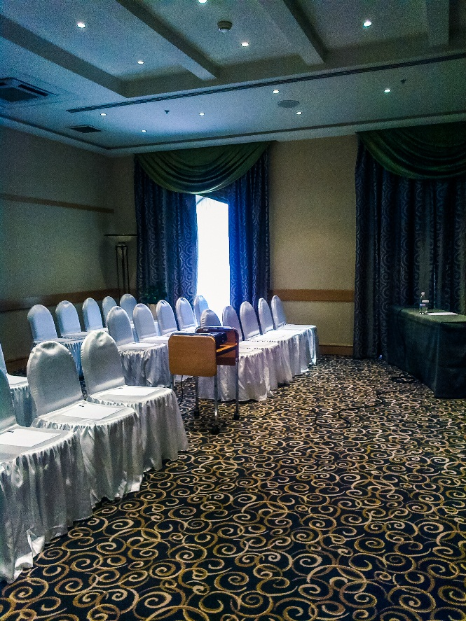
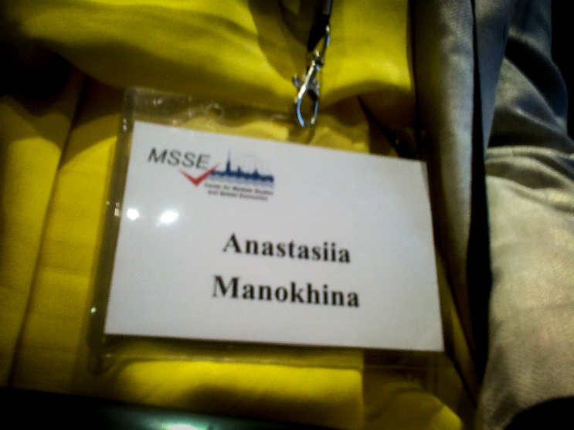
Летом 2013 года мне посчастливилось стать участником крупного научного события: второй ежегодной летней международной конференции ВШЭ «Теория отраслевых рынков и пространственная экономика», которая проходила 27-28 июня в Санкт-Петербурге. Организатором конференции является Лаборатория теории рынков и пространственной экономики Высшей Школы Экономики, базирующаяся в Петербурге. Возникает резонный вопрос: а что же я, студентка направления «Прикладная математика и информатика» делаю здесь? Казалось бы, тематика вообще не моя! Но… вам ведь говорили, что математики нужны везде? Так вот, не врали!
Начну с того, что конференция проходила в одном из самых фешенебельных отелей Петербурга – отеле Radisson. Нам выделили два зала, которые, оказывается, легким движением руки превращаются… в один! Таким образом, мы успели и послушать доклады, разбитые по двум параллельным секциям, и уже после перерыва всем вместе внимать маститым экономистам на пленарном заседании.
Еще в самом начале, на регистрации, я была очень рада увидеть своих сверстников! Оказалось, что ребята работают стажерами в лаборатории, помогают в организации и, конечно же, сами слушают доклады. Причем многие из них учатся на экономическом факультете ВШЭ, но есть и ребята с математико-механического факультета СПбГУ, и в своей учебной деятельности с экономикой никак не связаны, пришли работать в лабораторию из личного интереса. Наконец-то сбылась мечта – познакомиться с кем-то из самых именитых вузов страны!
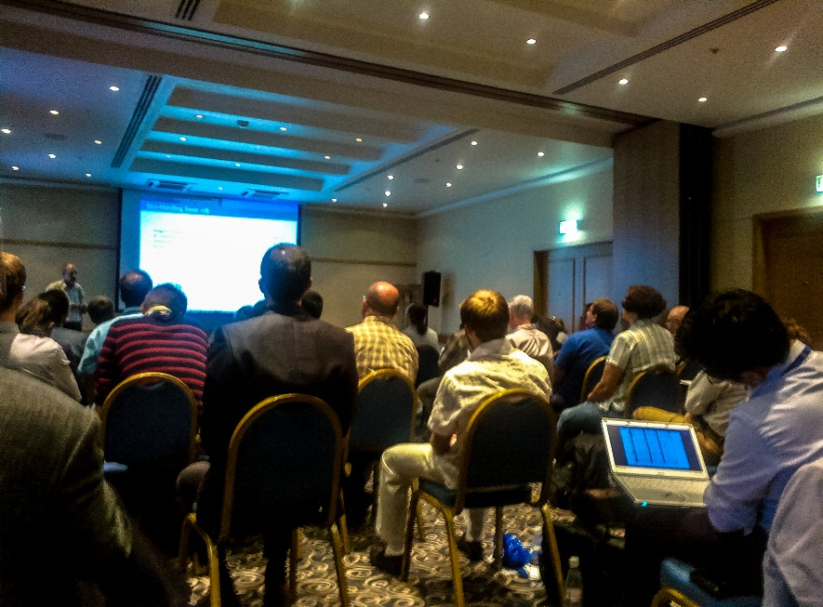
В конференции участвовали презентеры из Канады, Японии, Франции, Швейцарии, и конечно же, России. Многие из докладчиков имеют тесные контакты с лабораторией, а некоторые даже являются ее сотрудниками (и не только россияне). Хотя темы докладов объединены в термине «пространственная экономика» - наука, строящая модели экономических процессов исходя из географических и исторических предпосылок, сами исследования имеют порой совершенно разную природу: кто-то исследует взаимодействие между российскими регионами, кто-то находит связь между динамикой развития города и его возрастом, кто-то строит модели оптимального размещения точек продаж и их размеров. Пространственная экономика тем и интересна, что в её рамках можно развернуть совершенно разносторонние исследования. Более того, возвращаясь к тому, что математики универсальны: все экономические модели, что присутствовали в докладах, разумеется, построены на математике. И человек, знающий математический аппарат не вдаваясь в дебри экономической теории может понять суть исследования, просто глядя на формулы. Тут главное – не запутаться в обозначениях переменных, заданных самим исследователем, а чтобы такого не происходило, нужно сталкиваться с разносторонними моделями чаще и расширять свой кругозор. На самом деле, именно в такие моменты понимаешь, что люди имеют ввиду, когда говорят, что закончив матфак, можешь быть кем угодно. На твоих глазах любая жизненная ситуация превращается в формулу.

Помимо выступлений участников в программе конференции была запланирована и культурная программа: пешая вечерняя экскурсия по центру города и путешествие по каналам и рекам Петербурга на речном кораблике с выходом в Неву, наблюдением развода мостов. Нас сопровождали 2 гида - для русскоязычной и англоязычной частей группы, - но некоторые из россиян не упускали возможность и слушали английскую речь, чтобы лишний раз повысить уровень языка. А иногда и успевали слушать обоих гидов! А на следующий день после конференции участники посетили архитектурно-парковый ансамбль Петергоф – летнюю резиденцию Петра I.
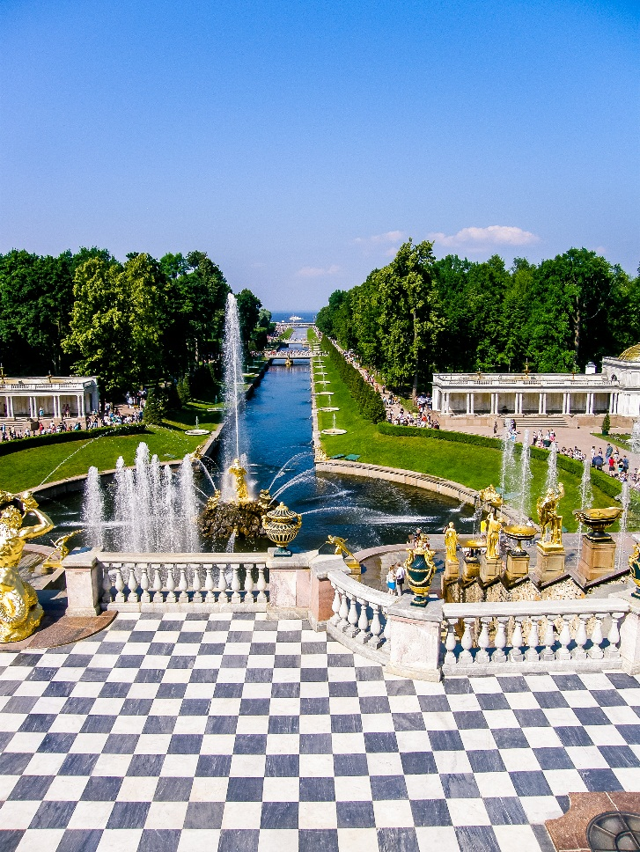
День выпал крайне жаркий для петербургских широт, но нашей любознательности ничто не могло помешать, и мы успели пройтись по всем аллеям Нижнего парка, всем комнатам петровского дворца и всё это запечатлеть на камеру! Приятным моментом для меня, как для новичка на научных конференциях, оказалось то, что случайно проходя мимо беседующих друг с другом коллег, понимаешь, что они уже спустя сутки всё еще обсуждают вчерашние доклады и представленные в них модели! Вот что значит увлеченность своим делом! И так как я считаю науку в некотором роде творчеством и вижу в опытных исследователях ту творческую искру, которая помогает без конца искать и совершенствовать, меня это не может не вдохновлять на усиленную работу, не может не давать желание стать наравне с теми замечательными людьми, что делились своими достижениями на этой конференции.

